西安交通大学考试题
成绩
课 程 复变函数与积分变换A卷
学 院
专业班号 考 试 日 期 2010 年 1 月16 日
√
姓 名 学 号 期末
题号 | 一 | 二 | 三 | 四 | 五 | 六 | 七 | 八 | 九
得分

一、填空题（每题4分，共20分）
1、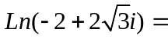 ；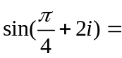______________________。
2、函数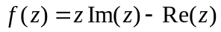在 处可导，在 处解析。
3、函数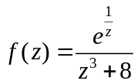的有限奇点及类型________________________________。
4、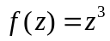构成映射的保角区域为________________；
在 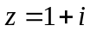处的转动角为____________，在该点的伸缩率为__________。
5、设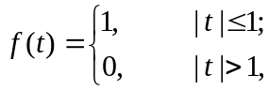，则傅立叶变换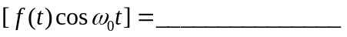。
二、单项选择题（每题5分，共20分）
1、函数在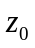点解析是在点展成幂级数的
A．充分条件； B．必要条件； C．充要条件； D．以上不正确。

2、是圆周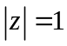的正向，则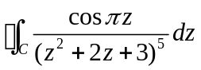的值为
A．2i； B．i； C．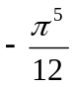i； D．0。
3、设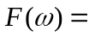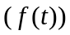，则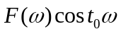的傅氏逆变换为
A．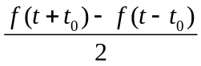； B．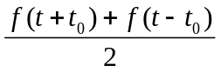；
C．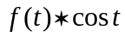； D．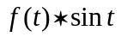。
4、设拉氏变换☹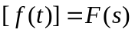，则下列公式不正确的是
A．☹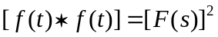； B．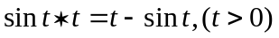；
C．☹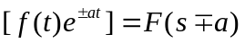； D．☹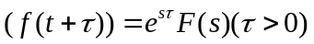。
5、设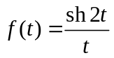，则拉氏变换☹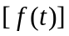为
A．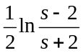； B. 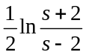； C. 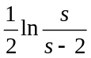； D. 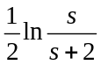。
三、（8分）（1）讨论级数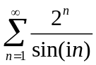的敛散性.
（2）求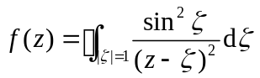在处的泰勒展开式.

四、（8分）将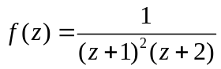,在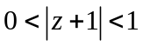和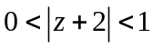内展成罗朗级数。
五、（12分）计算下列积分：
（1）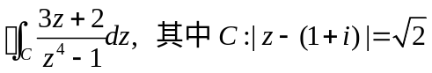；
（2）利用留数计算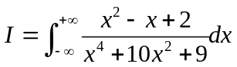；
（3）利用拉氏变换计算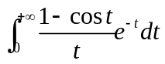。

六、（8分）求一单值解析映射，把下列区域映射为上半平面，并作图演示映射过程：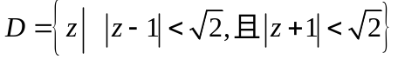。
七、（8分）设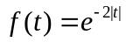，求的傅立叶变换，并给出的积分表达式。
八、(8分) 用拉氏变换求解关于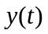的积分方程，已知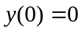：
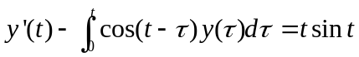.
九、（8分）设在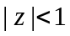内解析，在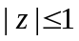上连续，且在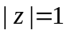上
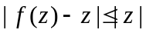，证明